**Глава 1. Обзор литературы.**

* 1. **Ошибки и осложнения при несъемном протезировании.**

В 2009 году С.И. Гажва и О.А. Алешина в своей работе «Жалобы пациентов как один из показателей качества работы стоматолога-ортопеда» для журнала «Клиническая стоматология», изучив 800 жалоб, поступивших от пациентов стоматологических клиник, установили, что раньше, в период с 1993 по 1996 г. преобладали преимущественно жалобы на организацию работы в клинике, но с тех пор стало возрастать уже количество претензий на некачественное оказание стоматологической помощи. Это связанно с изменением законодательства в здравоохранении в связи с появлением рыночных отношений, с внедрением новых технологий, а также с улучшением правовой информированности пациентов.

Авторы провели анализ и установили, что частота неудовлетворительных результатов протезирования несъемными ортопедическими конструкциями в первые 2-3 года пользования составляет до 29%. После протезирования основными жалобами пациентов являлись расцементировка коронок, отсутствие контактов между зубными рядами, неудовлетворительная эстетика металлокерамических протезов, сколы керамики и боль в височно-нижнечелюстном суставе при жевании и в покое. Конечно, встречались и необоснованные жалобы, но доля их была мала и составила всего 7%.

Металлокерамические конструкции являются частым выбором при несъемном протезировании в силу отличных эстетических свойств материала конструкций. Керамика, по физическим и косметическим свойствам, более всего соответствует эмали зубов, и является биологически нейтральным материалом, однако такие конструкции не лишены минусов. В процессе использования металлокерамических протезов часто возникают разные осложнения. Одним из самых распространенных является откол керамической облицовки. Адгезия керамики к металлу обеспечивается Ван-дер-Ваальсовыми силами, механическим сцеплением за счет геометрии поверхности, химической связью оксидов в составе сплава и силами, возникающими при охлаждении из-за различия температурных коэффициентов сжатия фарфора и металла. Прочность связи металла с керамическим слоем зависит от толщины оксидной пленки на поверхности их раздела, метода уплотнения фарфорового слоя, скорости нагрева при обжиге и охлаждении, количества пор в фарфоре и многих других параметров. Если адгезионная связь недостаточно велика, происходит откол участков фарфоровой облицовки от металла с последующим оголением его поверхности. В случае недостаточной величины когезионной связи разрушение идет по поверхности керамической массы, сохраняющейся на части или на всей поверхности металла.

Моторкина Т.В., Полянская О.Г. и Шемонаев В.И. в своей статье 2011 года «Возможные осложнения на этапах пользования цельнолитыми металлокерамическими конструкциями. Методы профилактики и лечения» для «Международного журнала экспериментального образования» выделяют три ситуации, приводящие к осложнениям применения металлокерамических протезов: побочное действие протезов, побочное действие стоматологических материалов и врачебные или технические ошибки. Авторы статьи отмечают, что ошибки врача или техника как причина осложнений встречаются наиболее часто. Объясняется это многоэтапностью и технологической сложностью изготовления таких протезов, что требует и от врача, и от зубного техника высокого профессионализма и точности выполнения работы.

Другие несъемные конструкции и осложнения при их использовании оценивали в 2010 году А.К. Иорданишвили, И.А. Толмачев, Д.Н. Бобунов, М.Е. Горбатенков и А.М. Сагалатый в своей статье «Дефекты и осложнения при протезировании несъемными зубными протезами» для журнала «Клиническая стоматология». С целью выяснения частоты осложнений при использовании несъемных зубных протезов и обусловивших их причин, авторами было обследовано 600 пациентов с протезами. Одиночные коронки и мостовидные протезы этим людям были изготовлены в различных государственных и негосударственных стоматологических лечебно-профилактических учреждениях и кабинетах в четырех разных городах России. Сроки использования зубными протезами были в рамках от 6 месяцев до 5 лет.

Обследование проводили с применением дополнительных методов исследования, таких как проба Шиллера-Писарева, рентгенография и других. Авторы приводят различные виды осложнений от воспаления тканей краевого пародонта и подвижности опорных зубов до патологической стираемости зубов и болей в височно-нижнечелюстном суставе. У большей части обследованных пациентов одновременно диагностировалось два или три недостатка протезирования, но при выявлении указанных недостатков протезирования зубов пациенты высказывали жалобы лишь в 352 случаях, что составило чуть больше половины всех исследуемых пациентов. В основном жалобы были на наличие болевого синдрома, дискомфорт при жевании или на эстетический недостаток зубного протеза. Однако, врачом-ортопедом не было сделано записи о наличии у больного жалоб и претензий в амбулаторных картах больных.

В результате был сделан вывод, что процент осложнений при лечении больных методами несъемного протезирования довольно высокий и что между стоматологом-ортопедом и зубным техником должны быть разработаны эффективные методы сотрудничества, для предотвращения отрицательных последствий. Также должна быть координирована работа терапевта и хирурга, так как от их подготовительных действий будет зависеть окончательная реабилитация пациента, выполняемая непосредственно врачом-ортопедом.

Не всегда причинами осложнений являются только лишь ошибки врача или незаинтересованность больного в своем лечении.

В 2015 году в журнале «Современные проблемы науки и образования» была опубликована статья Михальченко Д.В., Гумилевского Б.Ю., Наумовой В.Н., Вирабян В.А., Жидовинова А.В. и Головченко С.Г. «Динамика иммунологических показателей в процессе адаптации к несъемным ортопедическим конструкциям» в которой была изучена адаптация к протезам и ее взаимосвязь с общим состоянием организма. Авторы исследовали десневую и ротовую жидкости 50 пациентов в возрасте 35-64 лет на этапах ортопедического лечения: до препарирования зубов, после фиксации несъёмных зубных протезов на 3, 7 и, в случае необходимости, на 30 сутки.

Авторы сделали вывод, что, так как каждый пациент индивидуален, сроки адаптации могут существенно отличаться. В совокупности полученные данные свидетельствовали о том, что процесс адаптации пациентов к несъемным мостовидным зубным протезам обычно сопровождается развитием воспалительной реакции в ротовой полости. Воспаление это связано с активацией механизмов врожденного иммунитета.

В 2010 году С.И. Гажва, Г.А. Пашинян и О.А. Алешина детально изучили причины неблагоприятных исходов протезирования несъемными конструкциями и возникающие осложнения и опубликовали результаты своего исследования в статье «Анализ ошибок и осложнений при протезировании с применением несъемных ортопедических конструкций» для журнала «Стоматология». Авторами статьи было обследовано 840 пациентов. Обследование показало, что частота неудовлетворительных результатов протезирования несъемными конструкциями в первые 2-3 года пользования ими составляет до 29%. Основными жалобами пациентов после протезирования стали «расцементировка коронок, отсутствие контактов между зубными рядами, нарушение эстетики металлокерамических протезов и сколы керамики, наличие металлического привкуса во рту, боль в височно-нижнечелюстном суставе при жевании и в покое». С целью выявления ошибок и осложнений оценивались вид протеза, протяженность, количество опорных зубов, качество краевого прилегания коронок на опорных зубах, характер окклюзионных взаимоотношений между зубными рядами, во фронтальной группе оценивались эстетические параметры, состояние искусственных зубов, проводился осмотр тканей пародонта в области протеза, по рентгенограммам определялось качество эндодонтического лечения. Также были изучены оттиски и рабочие модели для выявления ошибок на этапе изготовления конструкций.

На основании проведенного исследования были выявлены наиболее частые ошибки и осложнения при протезировании несъемными конструкциями. Среди ошибок на этапе подготовки к протезированию: нарушение принципов и, следовательно, качества эндодонтического лечения опорных зубов, несоответствие выбранного метода лечения установленному диагнозу, травма сосудисто-нервного пучка при механической обработке опорного зуба без водного охлаждения, депульпирование опорного зуба без показаний, перфорация корневого канала при его подготовке под вкладку, повреждение маргинальной десны, препарирование зуба без уступа, излишняя конусность опорного зуба, отсутствие временных конструкций и ошибки при регистрации прикуса. Среди ошибок на этапе снятия слепков самыми частыми оказались: использование альгинатной слепочной массы для основного слепка, неточность слепков, разрыв между базисным и корригирующим слоями, сдвиг слепка в момент наложения, снятие слепка без предварительного использования ретракционной нити и отрыв слепка от ложки. Самыми частыми ошибками на этапе проверки протеза в полости рта были: чрезмерная обработка каркаса во время проверки, обработка металлокерамики на высоких скоростях и нарушение формы, цвета, размера коронки. Ошибками при фиксации протеза чаще всего оказывались следующие: неправильный выбор фиксирующего материала, нарушение инструкции при работе с фиксирующими материалами, неравномерная компрессия протеза при фиксации. Ошибки, выявленные авторами на этапах протезирования, повлекли за собой ряд осложнений, таких как: расцементировка протезов, сколы керамики, гингивит в области опорных зубов, травматический пародонтит, травматический пульпит или периодонтит, рецессия десны, изменение цвета десны вокруг коронки, вторичный кариес, разрушение культи опорного зуба под коронкой, дисфункции ВНЧС, болевые ощущения в области промежуточной части протеза, аллергический стоматит и гальванизм.

Проанализировав полученные данные, авторы предложили следующие методы для повышения качества ортопедического лечения: стандартизировать методологические подходы к обследованию и выбору метода лечения пациентов с частичной потерей зубов, внедрить в практику ортопедической стоматологии протоколы ведения больных с частичной потерей зубов, считать диспансерное наблюдение необходимым этапом реабилитации для таких больных, проводить комплексное обследование пациентов с последующим составлением плана лечения в каждой конкретной клинической ситуации, а также использовать объективные методы оценки клинической ситуации при постановке диагноза, включая рентгенографию на доклиническом, клиническом этапах и в период диспансерного наблюдения.

* 1. **Ошибки и осложнения при съемном протезировании.**

При пользовании съемными конструкциями также нередко возникают осложнения.

В учебном пособии «Съемные протезы» М.Л. Мироновой говорится, что причинами осложнений при съемном протезировании могут стать как врачебные ошибки, так и ошибки, допущенные на этапе изготовления конструкций. Возможно также побочное действие материала конструкции. В этом случае пациенты обычно предъявляют жалобы на неудовлетворительную фиксацию протезов, боль и жжение под протезом, нарушение дикции, поломку деталей или косметические дефекты. Порой допущенные ошибки невозможно исправить, в случае чего приходится переделывать протез, начиная протезирование практически с нуля, что отнимает время, а иногда и терпение пациента. Брак протеза может стать результатом ошибки на любом этапе изготовления протеза, начиная от склейки гипсового слепка и заканчивая наложением протеза на челюсть. Так, например, неточная склейка частей гипсового протеза приводит к нарушению рельефа поверхности слепка, что искажает контуры будущего протеза.

Атипичная форма опорных зубов и неправильное расположение удерживающей части кламмера относительно линии обзора могут стать причиной неудовлетворительной фиксации съемного зубного протеза. Поэтому опорные зубы при кламмерной фиксации съемных зубных протезов должны иметь хорошо выраженный экватор и достаточную высоту коронки, либо стоит покрывать коронками опорные зубы с атипичной формой.

Нередко причиной жалоб пациентов на неудовлетворительную фиксацию съемных зубных протезов становится баланс протеза на верхней челюсти при отсутствии изоляции выраженного небного торуса. Чтобы избежать подобной ситуации, пальпируют торус на небе на этапе изготовления восковой модели и изолируют его путем сошлифовывания внутренней поверхности базиса.

Необходимо уделять особое внимание экзостозам - костным выступам в области премоляров на нижней челюсти. Нужно изолировать их от непосредственного контакта с протезом с помощью свинцовой фольги на модели. Протез должен полностью перекрывать костный выступ, а его граница – доходить до подвижной слизистой оболочки, иначе происходит упор протеза в выступ, что вызывает образование пролежней и сильную болезненность. Если протез не соответствует требованиям, он должен быть откорректирован.

Если плохая фиксация возникает из-за неправильной постановки искусственных зубов, они спиливаются с базиса, а центральная окклюзия переопределяется. Также неудовлетворительная фиксация возможна при невыверенных взаимоотношениях в различные фазы всех видов окклюзии.

Жалобы больных на дефекты дикции в процессе адаптации к протезам неизбежны, поэтому желательно проводить предварительный контроль дикции с восковой конструкцией базиса или дуги.

Травма или компрессия слизистой оболочки, неточная постановка искусственных зубов, отсутствие изоляции торуса, экзостозов и других участков слизистой оболочки без подслизистого слоя могут приводить к болям и жжению под протезом. Врач-ортопед всегда должен своевременно проводить дифференциальную диагностику и быть готовым оказать необходимую помощь. Кроме того, жжение может вызывать и неудовлетворительный гигиенический уход за протезом, приводящий к скоплению микрофлоры на внутренней поверхности базиса протеза с токсическим воздействием на подлежащую слизистую оболочку.

Помимо всего вышеперечисленного, не следует забывать о токсических воздействиях пластмассовых базисов на слизистую оболочку из-за некачественной полимеризации пластмассы. В этом случае необходимо провести деполимеризацию: термообработка в кювете, ультрафиолетовое или ультразвуковое облучение.

В учебнике М.Н. Копейкина и М.З. Миргазизова «Ортопедическая стоматология» говорится, что искусственные зубы в съемных протезах сделаны из пластмассы и фарфора. Ставятся они точно по центру гребня альвеолярного отростка, соблюдение этого условия контролируется на этапе проверки конструкции протеза. Несоблюдение этого правила ведет к целому ряду осложнений: опрокидыванию протезов, перегрузке опорных зубов, повышенной атрофии костной ткани протезного ложа или к перелому базиса, особенно если он сделан из пластмассы.

Авторы указывают, что длительное наблюдение за состоянием протезов с искусственными зубами из пластмассы позволило установить их повышенную стираемость. Это не только снижает жевательную эффективность, но и может вызывать ряд осложнений, вроде травматического узла, феномена Попова - Годона, развития глубокого резцового перекрытия с изменением топографоанатомических взаимоотношений как зубных рядов, так и элементов височно-нижнечелюстных суставов. Чаще всего такое состояние субъективно не проявляется: больной не испытывает дискомфорта и болевых ощущений за счет высоких приспособительных и адаптационных свойств зубочелюстной системы.

В «Руководстве по ортопедической стоматологии» И.Ю. Лебеденко, Э.С. Каливраджияна и Т.И. Ибрагимова указывается, что проверка конструкции протеза в клинике складывается из трех этапов: первый - осмотр гипсовых моделей челюстей, второй – оценка правильности постановки зубов в артикуляторе, третий - проверка восковой конструкции будущего протеза в полости рта. При оценке качества моделей обращают внимание на их целостность. Проверяют, есть ли сколы, поры, следы травмирования техническим шпателем, используемым при постановке зубов. При этом нужно руководствоваться следующим правилом: "лучше вновь снять функциональный оттиск, чем использовать модели, вызывающие сомнение".

В 2014 году в статье «Анализ ошибок и осложнений, допущенных при изготовлении съемных конструкций зубных протезов, по данным консультативного профессорского приема» для «Уральского медицинского журнала» Жолудев С.Е. проанализировал документацию 187 пациентов, и на основании клинических признаков и объективных показателей, практически всем был поставлен диагноз хронический пародонтит легкой, средней или тяжелой степени. При частичной потере зубов среди съемных протезов используются дуговые или частичные пластиночные протезы, которые в большинстве случаев применяют с гнутыми проволочными удерживающими кламмерами различных модификаций. Автор объясняет, что такие конструкции передают жевательное давление в основном на подлежащие ткани протезного ложа, на слизистую оболочку полости рта. Она не приспособлена к восприятию давления и в ряде случаев отвечает на него острой или хронической реакцией воспаления. Если слизистая оболочка протезного ложа пациента атрофичная, тонкая и чувствительная, возможны жалобы на боль, что может быть причиной отказа от использования конструкции.

Также в статье говорится о том, что отказ от протеза возможен при заболеваниях пародонта и вторичной травматической окклюзии, так как конструкция в данном случае дает функциональную перегрузку. Нередко возникает травматический пародонтит из-за неправильного планирования их количества и вида кламмеров. Возможны осложнения при неправильном изготовлении гнутых проволочных кламмеров, когда полностью отсутствует тело в кламмере, и получается жесткое плечо, которое постоянно давит на опорный зуб. Отмечаются случаи неправильного выбора опорных зубов.

К осложнениям при пользовании частичными пластиночными протезами можно отнести и травматизацию десневого края, межзубных и небного сосочков вследствие некачественного воспроизведения края протеза, прилегающего к этим участкам и микроэкскурсий базиса при жевательных движениях. Травмирование тканей протезного ложа возможно при нарушении плотности прилегания базиса к опорным зубам, когда имеется зазор между сохранившимися зубами и базисом пластиночного протеза. Такое несоответствие возможно при поломках зубов на гипсовых моделях, небрежностях припасовки съемной конструкций, когда врач или зубной техник изменяют базис протеза, прилегающий к зубам.

Если центральная окклюзия определена неправильно, за счет концентрации жевательного давления на малой площади могут возникать эрозии на альвеолярном отростке, а в особо сложных случаях - декубитальные язвы. Хроническое травмирование слизистой оболочки протезного ложа часто приводит к развитию папиллом на спинке языка, твердом или мягком небе, губах, щеках. Под воздействием хронического раздражения подлежащих тканей протезного ложа может развиваться дольчатая фиброма.

Автором статьи также была установлена прямая зависимость состояния слизистой оболочки протезного ложа от гигиенического ухода за зубными протезами. Исследования показали, что неудовлетворительное гигиеническое состояние пластиночных протезов способствует появлению протезных стоматитов, развитию микробной флоры протезного налета, снижению местных факторов иммунитета. Наиболее удовлетворительная гигиена съёмных зубных протезов была отмечена у женщин, особенно в возрасте до 55 лет, наиболее плохая - у мужчин старше 55 лет. Основные осложнения при исследовании пациентов с концевыми дефектами были следующие: чаще всего, почти в трети случаев (29%), это был отказ от протезов. Далее по частоте были такие осложнения как перелом базисов, поломка кламмеров и патологическая подвижность опорных зубов. При полной же потере зубов основными осложнениями были плохая фиксация и стабилизация протезов (73,5% случаев), а также явления непереносимости конструкционных материалов.

В литературе также описаны случаи патологии височно-нижнечелюстного сустава как осложнения при использовании съемных конструкций.

Проблему подробно изучали Сеферян К.Г., Сеферян Н.Ю. и Лапина Н.В., представившие результаты своей работы в статье «Дисфункциональные нарушения в височно-нижнечелюстных суставах как результат ошибок протезирования съемными ортопедическими конструкциями» в «Международном журнале прикладных и фундаментальных исследований» в 2014 году.

Синдром дисфункции ВНЧС возникает в случае, когда сустав постоянно испытывает повышенные нагрузки. Соответственно, одной из причин таких нагрузок могут быть ошибки при ортопедическом лечении. Основной проблемой дисфункции височно-нижнечелюстного сустава является ее поздняя диагностика.

На сегодняшний день отсутствует единая классификация ошибок и осложнений при протезировании, приводящих к дисфункции ВНЧС. Авторами статьи была предпринята попытка установить значимость влияния врачебных ошибок при протезировании съемными конструкциями на возникновение дисфункции ВНЧС. Была обследована группа из 464 пациентов, 75,2 % из которых имели жалобы на различные симптомы в ВНЧС. Исследование показало, что в 23% случаев протезирование вело к развитию болей в области ВНЧС. Отмечается что «симптомы боли, хруста, щелканья в ВНЧС протекали на фоне снижения окклюзионной высоты и дистального смещения нижней челюсти, косой протетической плоскости. Их степень и выраженность усиливались с увеличением количества потерянных зубов, зависели от топографии дефектов и времени со дня удаления зуба до начала протезирования».

Также исследования показали, что причиной возникновения патологических симптомов дисфункций в ВНЧС в 30% случаев является одномоментное изготовление съемных ортопедических конструкций с повышением межокклюзионной высоты более, чем на 3,5 мм. В 35% случаев - время без фиксации окклюзионных взаимоотношений на временных конструкциях, прошедшее между удалением зубов и протезированием, составляло более восьми недель. В 15% случаев протезирование осуществлялось без учета протетической плоскости, с осуществлением замены ортопедических конструкций только на нижней челюсти. В 20% случаев пациенты пользовались ортопедическими конструкциями более 10-15 лет, что привело к истиранию как собственных, так и искусственных зубов, а, следовательно, и к нарушению окклюзионной поверхности, перегрузке пародонта оставшихся зубов в зубном ряду и развитию травматической окклюзии. При этом в анамнезе у 56% пациентов раньше наблюдались патологические симптомы в ВНЧС, но это никак не было учтено при составлении плана ортопедического лечения.

Соответственно были сделаны выводы: нужно тщательно собирать анамнез и не забывать про ежегодные профилактические осмотры, изучать окклюзию пациента и исключать парафункцию жевательных мышц.

Неудовлетворительная подготовка полости рта к протезированию, изготовление протезов в ранние сроки после удаления зубов, ещё до полной эпителизации лунок, неправильный выбор конструкций протезов, необоснованное уменьшение площади съёмных протезов, многочисленные ошибки в определении центрального соотношения челюстей, особенно при полной потере зубов, неправильное расположение кламмеров, неудовлетворительная постановка зубов, укорочение границ базисов протезов и прочие конструкционные ошибки являются причинами неудачного лечения, что ведет к возникновению конфликтных ситуаций.

П.О. Ромодановский и Ю.Н. Уруков исследовали проблему отказа от съемных протезов в 2010 году в своей статье «Отказ от пользования съемными зубными протезами как один из факторов развития конфликтных ситуаций» для журнала «Здравоохранение Чувашии». Были проанализированы 210 случаев отказа от пользования съемными протезами.

Авторами было обнаружено, что практически у всех больных, которые отказались от пользования съёмными протезами, в анамнезе проявились общесоматические заболевания. В процессе сбора анамнеза было установлено, что у 76 человек имелись заболевания желудочно-кишечного тракта, у 55 - заболевания внутренних органов вследствие нарушения обменных процессов, вызывающих изменения в полости рта, его сенсорно-рецепторных реакций. Это приводит к уменьшению адаптационного ресурса пациента, что, сказывается на взаимодействии организма и съёмных ортопедических конструкций. В конце статьи делается вывод, что «некачественное изготовление протезов, которое усугубляется длительным их использованием, способствует патологическим изменениям зубочелюстной системы и влияет на характер взаимодействия с организмом в целом». Подобные условия становятся причиной развития конфликтных ситуаций между врачом и пациентом, которые требуют в большинстве случаев предупреждения повторным протезированием. Это даёт возможность решить проблему на досудебном уровне, однако осложнения могут возникать и при повторном протезировании.

Вопросом таких осложнений занялись С.Ю. Максюков, Е.С. Беликова и А.С. Иванов, представившие результаты своих исследований в статье «Анализ осложнений, недостатков и дефектов повторного протезирования бюгельными и съемными пластиночными протезами» в журнале «Кубанский научный медицинский вестник» в 2013 году. Было обследовано 102 пациента, 67 из которых имели съемные пластинчатые протезы, а остальные – бюгельные. Самыми часто встречающимися осложнениями среди пациентов, протезированных съемными конструкциями, были воспалительные изменения в ткани пародонта, постепенно прогрессирующее снижение фиксации протеза, дискомфортные ощущения и отсутствие привыкания к протезам.

Авторы исследования отмечают, что поломки съемных пластиночных протезов на нижней челюсти наблюдались чаще всего в области опорных зубов, а на верхней челюсти наоборот - по средней линии. Самыми значимыми недостатками при пользовании съемными протезами были травма десны при употреблении твердой пищи и видимость со стороны кламмеров во время разговора пациента. Больные также жаловались на нарушения температурной и вкусовой чувствительности, частые коррекции протезов.

Авторами статьи были проанализированы случаи неудовлетворительного протезирования зубов съемными пластиночными протезами. В 20,9% случаев пациенты отмечали невозможность пользования съемными зубными протезами из-за их несоответствия и болезненности, в 17,9% больные отмечали плохую фиксацию протезов и их нестабильность, в 14,9% - нарушение дикции. При этом 14,9% пациентов жаловались на возникающие под зубными протезами боли. Нарушение акта жевания больные отмечали в 11,9% случаев. С такой же частотой больные отмечали чувство жжения и сухость в полости рта. А вот боли в области височно-нижнечелюстных суставов волновали всего 9% больных. Многие осложнения встречались при протезировании пластиночными протезами и не отмечались при бюгельном протезировании: например, поломки протезов, воспалительные изменения пародонта, нарушения функции жевания и речи.

Принимая во внимание вышесказанное, авторы сделали вывод: при протезировании с использованием пластиночных протезов частой проблемой является поломка, а второй по значимости проблемой выступает недостаточная фиксация протеза.

В конце статьи по результатам подсчета говорится о том, что при повторном протезировании пластиночными протезами осложнения ортопедического лечения развиваются в 83,6%, недостатки - в 61,2%, а дефекты - в 71,6% наблюдений. Эти показатели гораздо ниже при бюгельном протезировании (осложнения ортопедического лечения развиваются в 25,7%, недостатки – в 22,9%, а дефекты – в 20% случаев соответственно). Поэтому авторы заключают: «Оптимизация повторного съемного протезирования зубов связана с применением бюгельных протезов и с ограничением широкого применения пластиночных протезов».

Таким образом, следует говорить, что реестр ошибок в практике врачей-ортопедов разный по характеру. Несмотря на изучение проблемы ошибок и осложнений, а также описания своих изучений различными авторами, ошибки при лечении съемными и несъемными конструкциями случались во всех временах и продолжают случаться до сих пор. Хоть проблема и широко известна, ошибок меньше не становится из года в год.

Целью работы было проведение еще одного исследования для снижения количества ошибок при протезировании.

**Глава 2. Материалы и методы исследования.**

**2.1 Анкетирование врачей-стоматологов-ортопедов.**

Для проведения исследования был выбран метод анкетирования врачей-стоматологов-ортопедов, работающих в государственных поликлиниках и коммерческих структурах, с последующим анализом анкет. Всего приняли участие 42 врача.

В соответствии с задачами исследования врачам-ортопедам была предложена следующая анкета для анонимного заполнения:

**Анкета (заполняется врачом-ортопедом анонимно)**

1. **Я работаю:**
   1. В государственной поликлинике.
   2. В коммерческой структуре.
   3. Совмещаю работу в организациях различных форм собственности.
2. **Ваш стаж работы:**
   1. 0-5 лет.
   2. 6-10 лет.
   3. 11-15 лет.
   4. Больше 15 лет.
3. **Пол:**
   1. Мужской.
   2. Женский.
4. **Среднее количество пациентов в год, получивших съемные протезы:**

_______________

1. **Среднее количество пациентов в год, получивших несъемные протезы:**

_______________

1. **Частота жалоб на установленные съемные конструкции:**
   1. За время практики никогда не поступало жалоб.
   2. Несколько раз в год.
   3. ________ раз в месяц.
2. **Причина жалоб(ы) на съемную конструкцию (в случае нескольких укажите каждую):**
   1. Неудовлетворительный уход за протезом пациентом, либо несоблюдение пациентом рекомендаций по уходу.
   2. Отсутствие инструктажа и недостаточность информации у пациента о правилах ухода за протезом.
   3. Осложнение, возникшее не по вине пациента.
   4. Другие причины, не связанные с осложнениями.
3. **Частота жалоб на установленные несъемные конструкции:**
   1. За время практики никогда не поступало жалоб.
   2. Несколько раз в год.
   3. ________ раз в месяц.
4. **Причина жалоб(ы) на несъемную конструкцию (в случае нескольких укажите каждую):**
   1. Неудовлетворительный уход за протезом пациентом, либо несоблюдение пациентом рекомендаций по уходу.
   2. Отсутствие инструктажа и недостаточность информации у пациента о правилах ухода за протезом.
   3. Осложнение, возникшее не по вине пациента.
   4. Другие причины, не связанные с осложнениями.

В вопросах №7 и №9 под вариантом ответа «С» был завуалирован ответ «Осложнение, возникшее по вине врача и/или зубного техника» для большей достоверности исследования.

**2.2 Сбор данных из заполненных анкет.**

Все ответы из собранных анкет были перенесены в общую таблицу (табл.1) для дальнейшего анализа.

**Таблица 1.**

|  |  |  |  |  |  |  |  |  |  |
| --- | --- | --- | --- | --- | --- | --- | --- | --- | --- |
| № | Место работы | Стаж работы | Пол | Среднее кол-во пациентов в год (СЪЕМНОЕ ПРОТЕЗИРОВАНИЕ) | Среднее кол-во пациентов в год (НЕСЪЕМНОЕ ПРОТЕЗИРОВАНИЕ) | Частота жалоб (СЪЕМНОЕ ПРОТЕЗИРОВАНИЕ) | Частота жалоб (НЕСЪЕМНОЕ ПРОТЕЗИРОВАНИЕ) | Причина жалоб(ы) (СЪЕМНОЕ ПРОТЕЗИРОВАНИЕ) | Причина жалоб(ы) (НЕСЪЕМНОЕ ПРОТЕЗИРОВАНИЕ) |
| 1 | a | c | b | 120 | 100 | b | b | a | a |
| 2 | a | b | a | 100 | 120 | b | b | a | a |
| 3 | a | d | a | 90 | 100 | b | b | a | a |
| 4 | a | a | a | 40 | 15 | a | a |  |  |
| 5 | a | c | a | 100 | 100 | b | b | a | a |
| 6 | b | c | a | 80 | 130 | b | b | a | a |
| 7 | b | c | a | 90 | 130 | b | b | a | a |
| 8 | b | c | a | 80 | 200 | b | b | a | a |
| 9 | b | d | a | 50 | 170 | b | b | a | a |
| 10 | b | d | a | 70 | 150 | b | b | a | a |
| 11 | b | d | a | 130 | 150 | b | b | a | a |
| 12 | c | d | b | 130 | 200 | b | b | a | a |
| 13 | b | a | a | 20 | 30 | a | a |  |  |
| 14 | b | a | a | 35 | 90 | a | b |  | a |
| 15 | b | b | a | 380 | 170 | a | a |  |  |
| 16 | c | a | a | 110 | 150 | b | b | a, d | a, b, d |
| 17 | b | a | b | 80 | 100 | b | b | a | a |
| 18 | a | d | b | 150 | 70 | b | b | a | a |
| 19 | b | c | b | 70 | 100 | b | b | a | a |
| 20 | b | a | a | 50 | 50 | a | a |  |  |
| 21 | a | d | a | 60 | 180 | b | b | a | a |
| 22 | a | d | b | 120 | 180 | b | b | a | a |
| 23 | a | b | a | 80 | 200 | b | b | a | a |
| 24 | b | a | a | 40 | 50 | b | b | a, d | a, d |
| 25 | c | b | b | 120 | 150 | b | b | a | a |
| 26 | b | b | a | 90 | 110 | b | b | a | a |
| 27 | b | b | a | 100 | 100 | b | b | a | a |
| 28 | a | a | b | 50 | 60 | a | a |  |  |
| 29 | a | d | a | 60 | 60 | b | b | d | d |
| 30 | a | d | a | 50 | 50 | b | b | d | d |
| 31 | a | b | a | 60 | 60 | a | b |  | a |
| 32 | a | d | a | 140 | 70 | b | b | c | d |
| 33 | a | d | a | 130 | 110 | b | b | c | a |
| 34 | a | d | a | 100 | 250 | b | b | a, d | c, d |
| 35 | a | d | a | 25 | 70 | b | b | a, b, d | c, d |
| 36 | a | d | a | 40 | 80 | c (3-5) | b | c, d | c, d |
| 37 | a | b | a | 85 | 55 | b | b | a, c, d | a, c |
| 38 | a | b | a | 60 | 70 | b | b | a | a, c |
| 39 | a | d | a | 80 | 65 | b | b | c, d | c, d |
| 40 | a | d | b | 50 | 50 | b | b | c, d | c |
| 41 | a | c | a | 50 | 40 | b | a | a, b |  |
| 42 | a | d | a | 60 | 70 | a | a |  |  |

Пустые клетки в последних двух столбцах, информирующих о причинах жалоб, объясняются отсутствием жалоб на протезирование в практике данного врача.

**Глава 3. Результаты исследования.**

Анализ полученных результатов показал, что несъемное протезирование осуществляется несколько чаще, нежели съемное: 3625 пациентов со съемными конструкциями против 4455 со съемными (табл. 1). При этом часть съемных (более 1900 пациентов) и несъемных (более 2225 пациентов) конструкций в своем большинстве ставилась в государственных поликлиниках (диаграммы 1, 2).

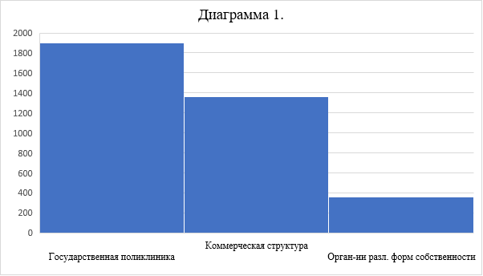

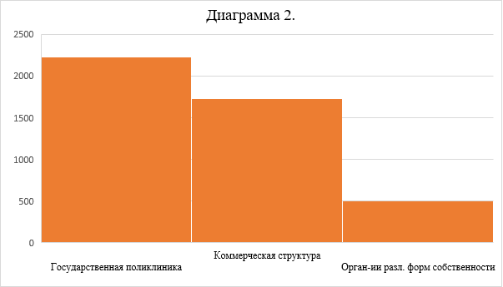

На установленные съемные конструкции подавляющая часть пациентов (80%) жаловалась несколько раз в год (диаграмма 3). Чаще жалобы возникали лишь в 1% случаев. Еще в 19% случаев жалоб не возникало вовсе. Скорее всего, это связано со стажем работы врачей-ортопедов (табл. 2). Всего было 8 случаев отсутствия жалоб на съемные конструкции. Из них в 5 случаях стаж врачей был от 0 до 5 лет. Еще в двух случаях стаж врачей составил от 6 до 10 лет. И, наконец, был зафиксирован лишь один случай, когда врач со стажем работы свыше 15 лет не имел жалоб.

Таблица 2.

|  |  |  |
| --- | --- | --- |
| № | Стаж работы | Частота жалоб (СЪЕМНОЕ ПРОТЕЗИРОВАНИЕ) |
| 1 | 0 - 5 лет | Жалобы отсутствуют |
| 2 | 0 - 5 лет | Жалобы отсутствуют |
| 3 | 0 - 5 лет | Жалобы отсутствуют |
| 4 | 6 - 10 лет | Жалобы отсутствуют |
| 5 | 0 - 5 лет | Жалобы отсутствуют |
| 6 | 0 - 5 лет | Жалобы отсутствуют |
| 7 | 6 - 10 лет | Жалобы отсутствуют |
| 8 | Больше 15 лет | Жалобы отсутствуют |

Немного похожая ситуация обстоит с несъемными конструкциями (диаграмма 4). Большинство жалоб поступает с частотой несколько раз в год (90% случаев). У некоторых пациентов (10%) жалобы отсутствовали совсем. Предположительно, это может быть связано либо с небольшим стажем врачей, как и в случае со съемным протезированием, либо с высоким профессионализмом врачей (табл. 3), в том числе и при инструктаже пациента по уходу за протезом.

Таблица 3.

|  |  |  |
| --- | --- | --- |
| № | стаж | Частота жалоб (НЕСЪЕМНОЕ ПРОТЕЗИРОВАНИЕ) |
| 1 | 0 - 5 лет | Жалобы отсутствуют |
| 2 | 0 - 5 лет | Жалобы отсутствуют |
| 3 | 6 - 10 лет | Жалобы отсутствуют |
| 4 | 0 - 5 лет | Жалобы отсутствуют |
| 5 | 0 - 5 лет | Жалобы отсутствуют |
| 6 | 11 - 15 лет | Жалобы отсутствуют |
| 7 | Больше 15 лет | Жалобы отсутствуют |

Такое количество жалоб связано в первую очередь с ухудшением состояния протезов из-за неудовлетворительного ухода за конструкцией пациентом, либо из-за халатности и банального несоблюдения пациентом рекомендаций по уходу за протезом (диаграммы 5, 6).

Неудовлетворительный уход за съемной конструкцией встречался в 79% случаев, а за несъемной конструкцией – в 78% (на диаграммах область отмечена красным контуром для наглядности). Как видно из данной статистики, результаты очень сильно похожи, и частота жалоб на конструкцию из-за халатности пациента довольно велика в обоих случаях. При этом неудовлетворительный уход за протезами из-за отсутствия инструктажа и недостаточности информации об уходе у пациента был лишь в 3% случаев при съемном протезировании. Следовательно, можно сказать, что пациенты сами по себе были не очень заинтересованы в успешном лечении, либо просто не могли или забывали выполнять данные им инструкции. В случае со съемными протезами врач был виноват в возникшем осложнении в 15% случаев, а в случае с несъемными – в 14%.

Что касается пола врачей-ортопедов, то какого-либо влияния на частоту возникающих осложнений он не оказывал (табл. 4). Однако следует заметить, что большая часть анкетируемых врачей-ортопедов (79%) была мужского пола (диаграмма 7).

Таблица 4.

|  |  |  |
| --- | --- | --- |
| пол | Частота жалоб (СЪЕМНОЕ ПРОТЕЗИРОВАНИЕ) | Частота жалоб (НЕСЪЕМНОЕ ПРОТЕЗИРОВАНИЕ) |
| Ж | Несколько раз в год | Несколько раз в год |
| М | Несколько раз в год | Несколько раз в год |
| М | Несколько раз в год | Несколько раз в год |
| М | Жалобы отсутствуют | Жалобы отсутствуют |
| М | Несколько раз в год | Несколько раз в год |
| М | Несколько раз в год | Несколько раз в год |
| М | Несколько раз в год | Несколько раз в год |
| М | Несколько раз в год | Несколько раз в год |
| М | Несколько раз в год | Несколько раз в год |
| М | Несколько раз в год | Несколько раз в год |
| М | Несколько раз в год | Несколько раз в год |
| Ж | Несколько раз в год | Несколько раз в год |
| М | Жалобы отсутствуют | Жалобы отсутствуют |
| М | Жалобы отсутствуют | Несколько раз в год |
| М | Жалобы отсутствуют | Жалобы отсутствуют |
| М | Несколько раз в год | Несколько раз в год |
| Ж | Несколько раз в год | Несколько раз в год |
| Ж | Несколько раз в год | Несколько раз в год |
| Ж | Несколько раз в год | Несколько раз в год |
| М | Жалобы отсутствуют | Жалобы отсутствуют |
| М | Несколько раз в год | Несколько раз в год |
| Ж | Несколько раз в год | Несколько раз в год |
| М | Несколько раз в год | Несколько раз в год |
| М | Несколько раз в год | Несколько раз в год |
| Ж | Несколько раз в год | Несколько раз в год |
| М | Несколько раз в год | Несколько раз в год |
| М | Несколько раз в год | Несколько раз в год |
| Ж | Жалобы отсутствуют | Жалобы отсутствуют |
| М | Несколько раз в год | Несколько раз в год |
| М | Несколько раз в год | Несколько раз в год |
| М | Жалобы отсутствуют | Несколько раз в год |
| М | Несколько раз в год | Несколько раз в год |
| М | Несколько раз в год | Несколько раз в год |
| М | Несколько раз в год | Несколько раз в год |
| М | Несколько раз в год | Несколько раз в год |
| М | Несколько раз в месяц | Несколько раз в год |
| М | Несколько раз в год | Несколько раз в год |
| М | Несколько раз в год | Несколько раз в год |
| М | Несколько раз в год | Несколько раз в год |
| Ж | Несколько раз в год | Несколько раз в год |
| М | Несколько раз в год | Жалобы отсутствуют |
| М | Жалобы отсутствуют | Жалобы отсутствуют |

**Глава 4. Заключение и выводы**

**4.1 Заключение.**

​В ходе исследования было установлено, что с жалобами на установленные съемные и несъемные конструкции пациенты после проведённого стоматологического лечения обращаются к врачам-ортопедам, трудоустроенным как в государственных учреждениях, так и в коммерческих организациях. Несмотря на повышенный уровень сервиса в коммерческих структурах, предположительно использование лучшего оборудования и материалов, большее время, уделяемое пациенту, все это не может исключить ошибки врачей, возникновение осложнений и обращения пациентов с жалобами. Вопреки расхожему мнению, более высокий уровень сервиса в коммерческих организациях не всегда значит более качественное оказание услуг. В конечном итоге роль всегда играют подход врача к лечению и личная заинтересованность в успешном лечении у пациента.

Минимальное количество жалоб или их полное отсутствие в основном свойственно лишь для врачей, стаж работы которых менее 5 лет. Отсутствие жалоб может быть связано либо с талантом этих врачей и безупречном выполнении ими своей работы, либо с тем, что они, в отличие от врачей с солидным стажем, которые считают, что их работа заканчивается установкой прекрасной конструкции в полость рта и не утруждают себя инструкциями и объяснениями, напротив, выполняют в полном объеме свою работу, уделяя инструктажу должное внимание и время. Помимо этого, не исключено, что они по какой-то причине могут лукавить, отвечая на этот вопрос анкеты.

Также исследование показало, что пол врача-ортопеда никак не влияет на частоту появления осложнений при протезировании.

Стоит отметить неудовлетворительный уход за протезом пациентом, либо несоблюдение пациентом рекомендаций по уходу как основную причину осложнений при любом виде протезирования, прихода ортопедической конструкции в непригодное для дальнейшего использования состояние и, как следствие, появления жалоб, предъявляемых врачу-ортопеду. В случае съемного протезирования частота этой причины составила 79%, а в случае несъемного – 78%.

При этом лишь в 3% случаев съемного протезирования должный уход за протезом не соблюдался из-за отсутствия инструктажа со стороны врача.

Неудовлетворительный уход за протезом у пациентов со съемными конструкциями в силу возраста связан с ухудшающейся памятью, либо невозможностью вчитаться в инструкцию – в том случае, если врач её выдал – с алгоритмом действий для поддержания протеза в пригодном состоянии, если под рукой попросту не оказалось очков.

Также возможно, что некоторым пациентам лень искать инструкцию, когда она теряется среди прочих бумаг и документов.

Ошибки врача-ортопеда на этапах протезирования играют значительно меньшую роль. Так, по результатам исследования врачебная ошибка при съемном протезировании была допущена и стала причиной осложнений в 15% случаев, а при несъемном протезировании – в 14% случаев. Этот фактор является управляемой причиной в возникновении осложнений после лечения, и меры, направленные на оптимизацию этого раздела врачебной работы, могут дать быстрый результат и улучшить качество оказываемой стоматологической помощи.

**4.2 Выводы.**

1. В практике врачей-ортопедов, занятых в организациях различных форм собственности, могут встречаться различные ошибки и осложнения при протезировании пациентов как съемными конструкциями, так и несъёмными, при преобладании осложнений, вызванных неудовлетворительным уходом пациента за протезом.

2. Конечный результат стоматологического лечения определяется не только грамотностью врача, индивидуальным подходом к каждому пациенту и правильной последовательностью действий, но и отношением пациента к проводимому лечению, его личной заинтересованностью в достижении положительных результатов.

3. Врачам-ортопедам следует подробно и в полной мере инструктировать пациента, рассказывать о правилах пользования и правилах ухода за изготовленными ортопедическими конструкциями для закрепления положительных результатов лечения.

**4.3 Практические рекомендации.**

​1. В алгоритмы оказания ортопедической помощи, утверждаемые в медицинской организации стоматологического профиля, должна быть внесена обязанность каждого врача-стоматолога-ортопеда проводить инструктаж пациента по уходу за протезом и правилам его использования.

2. Проведение работы, направленной на создание мотивации, личной заинтересованности пациента в успешном лечении, должна быть неотъемлемой частью врачебного приема. Лояльность пациента положительно влияет на соблюдение им полученных рекомендаций и минимизирует частоту осложнений.

3. Целесообразна наглядная демонстрация проведения правильной гигиены полости рта.

Для этой цели можно попросить принести на прием индивидуальные средства гигиены – зубную щетку и зубную нить, и провести урок гигиены в стоматологическом кабинете, показывая правильные движения щеткой подметающими движениями под углом 45 градусов, правильное положение зубной нити и другие детали. В это же посещение стоит рассказать о том, как важно удалять все кусочки пищи из полости рта и счищать весь зубной налёт.

Следует посоветовать использование ирригаторов после чистки зубов.

Нужно рекомендовать пациенту обязательное посещение стоматолога раз в полгода для профилактического осмотра.

 В случае проведения съемного протезирования следует рассказать пациенту не только о бережном отношении к протезу, но и провести инструктаж по уходу за протезом в целом.

4. ​Для устранения проблем с забыванием, потерей инструкции по уходу за протезом или невозможностью ее прочесть нами предлагается специально разработанный буклет для выдачи каждому пациенту на последнем этапе ортопедического лечения после установки протезов в полости рта и проведённого инструктажа. Буклет с яркими и понятными картинками содержит минимум слов, необходимая информация преподносится в максимально наглядной форме.

Первый рисунок иллюстрирует человека, только что закончившего принятие пищи. Это говорит пациенту о том, что действие должно совершаться после еды (рис.1).

На втором рисунке обозначены непосредственно необходимые для выполнения действия: человек достает свой протез из полости рта и готовится приступить к чистке конструкции (рис.2).

Третий рисунок иллюстрирует необходимость очистки протеза зубной щеткой над раковиной, чтобы удалить частички пищи и зубной налет (рис.3).

На четвертом рисунке изображен процесс промывания протеза под краном с проточной водой (рис.4).

На пятой картинке пациент использует очищающие таблетки, растворяя их в стакане с теплой водой (рис.5).

На шестой картинке в этот стакан помещается протез на 10-20 минут (рис.6).

Седьмая картинка иллюстрирует довольного пациента с протезом в полости рта (рис.7).

Восьмая картинка показывает пациенту, что на ночь протез должен помещаться в стакан с водой (рис.8).

Рисунки выполнены в форме квадратов 22,58см x 22,58см, что при уменьшении в два раза позволит сделать либо квадратный буклет книжного типа из 8 страниц (4 листа), либо двухстороннюю инструкцию, которая будет вмещать по 4 картинки с каждой стороны (рис. 9, 10). Каждая картинка пронумерована, чтобы пациент не запутался. Оба варианта будут понятны людям любого возраста и помогут не забывать о правильном уходе за зубными протезами.

Таким образом может быть снижена частота появления осложнений съемного протезирования, а, следовательно, и частота жалоб.

Рисунок 1*.

Пациент закончил прием пищи.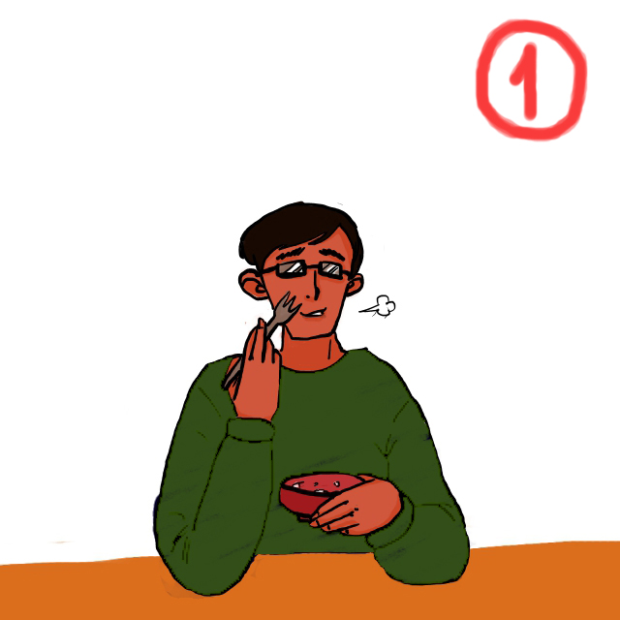

Рисунок 2*.

Пациент достает протез из полости рта.

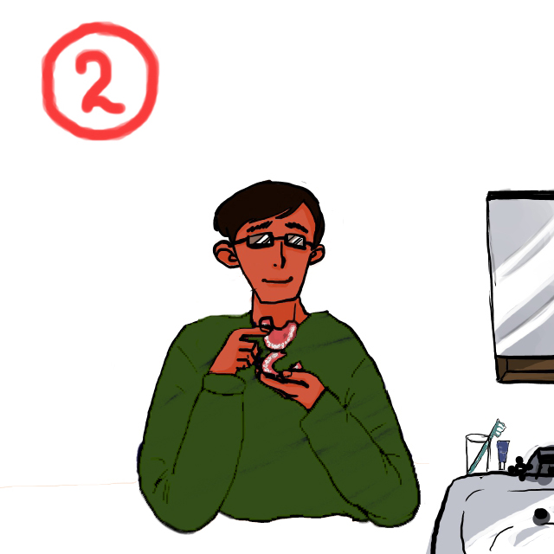

Рисунок 3*.

Чистка протеза с помощью мягкой зубной щетки.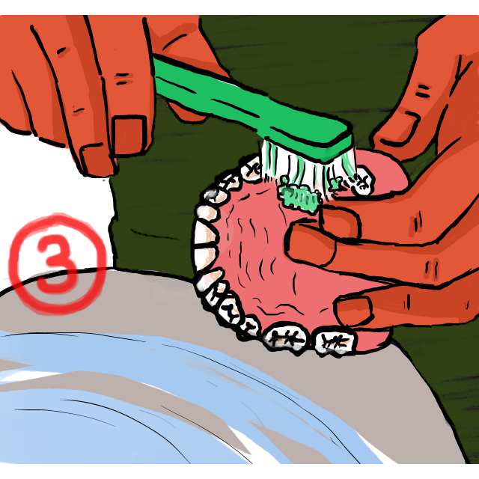

Рисунок 4*.

Промывание протеза под краном с проточной водой.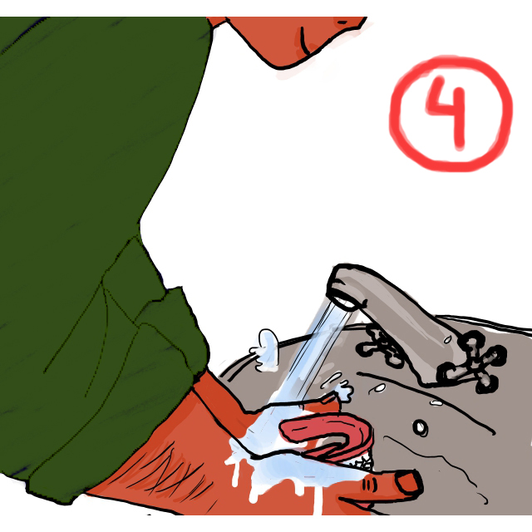

Рисунок 5*.

Пациент помещает очищающую таблетку в стакан с теплой водой.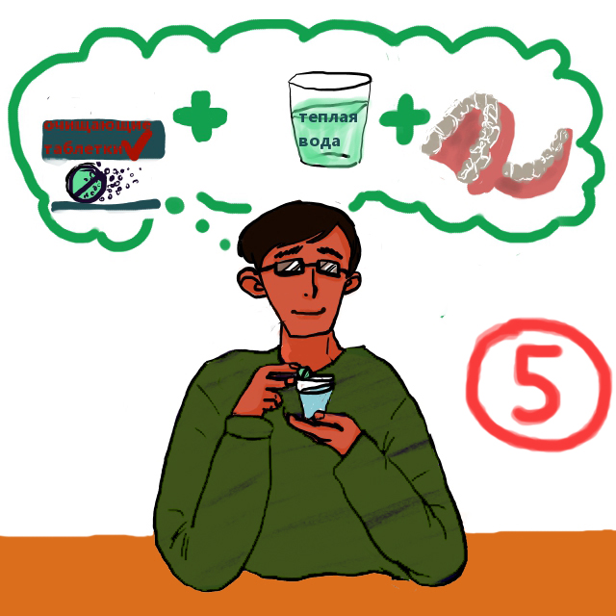

Рисунок 6*.

Протез в стакане с водой и очищающей таблеткой.

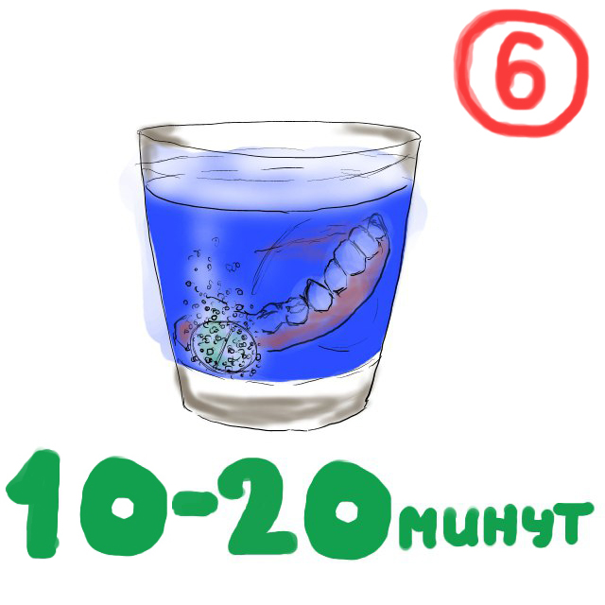

Рисунок 7*.

Довольный пациент с протезом в ротовой полости.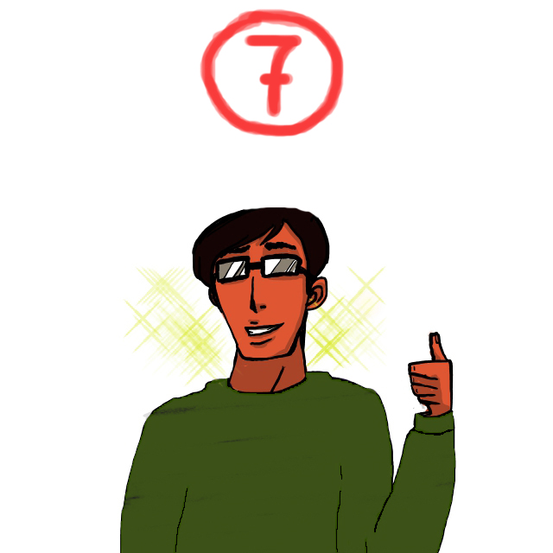

Рисунок 8*.

Рекомендация по уходу за протезом в ночное время суток.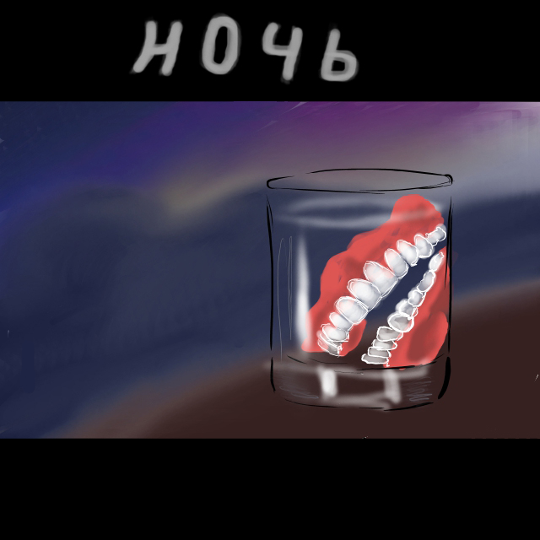

*рисунки: Калинина Л.П.

Рисунок 9.

Вариант инструкции в виде книжки.

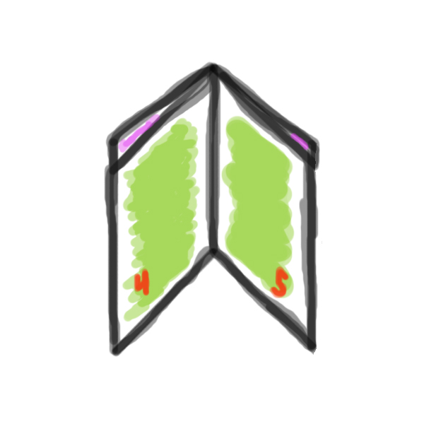

Рисунок 10.

Вариант инструкции в виде двухстороннего буклета.

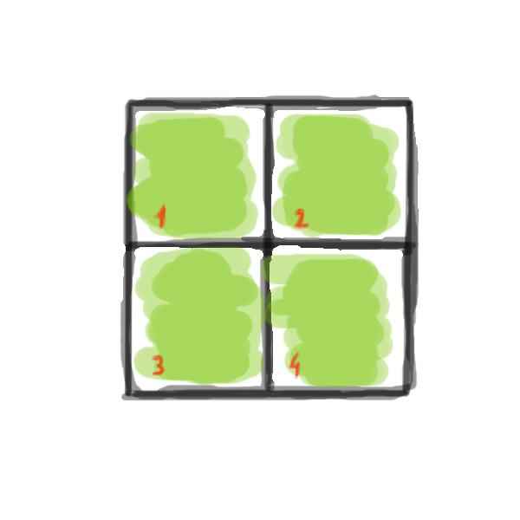

**Список литературы.**

***Книги***:

1. М.Л. Миронова – «Съемные протезы», 2009, «ГЭОТАР-Медиа», Москва – стр.89

2. И.Ю. Лебеденко, Э.С. Каливраджиян, Т.И. Ибрагимов – «Руководство по ортопедической стоматологии», 2005, Медицинское информационное агентство, Москва – стр.231

3. В.Н. Копейкин, М.З. Миргазизов – «Ортопедическая стоматология», 2001, «Медицина», Москва – стр.260

***Статьи из журналов***:

4. http://elibrary.ru/item.asp?id=16599413

Гажва С.И., Пашинян Г.А., Алешина О.А. – «Анализ ошибок и осложнений при протезировании с применением несъемных ортопедических конструкций».

5. http://elibrary.ru/item.asp?id=25896432

Иорданишвили А.К., Толмачев И.А., Музыкин М.И., Панчук Ю.П., Головко А.А. – «Профессиональный ошибки и дефекты оказания медицинской помощи при стоматологической реабилитации взрослых пациентов».

6. http://elibrary.ru/item.asp?id=22758076

Гажва С.И., Алешина О.А. – «Жалобы пациентов как один из показателей качества работы стоматолога-ортопеда».

7. http://elibrary.ru/item.asp?id=23940217

Михальченко Д.В., Гумилевский Б.Ю., Наумова В.Н., Вирабян В.А., Жидовинов А.В., Головченко С.Г. – «Динамика иммунологических показателей в процессе адаптации к несъемным ортопедическим конструкциям».

8. http://elibrary.ru/item.asp?id=15267677

Иорданишвили А.К., Толмачев И.А., Бобунов Д.Н., Горбатенков М.Е., Сагалатый А.М. – «Дефекты и осложнения при протезировании несъемными зубными протезами».

9. http://elibrary.ru/item.asp?id=20218171

Моторкина Т.В., Полянская О.Г., Шемонаев В.И. – «Возможные осложнения на этапах пользования цельнолитыми металлокерамическими конструкциями».

10. http://elibrary.ru/item.asp?id=23103833

Ромодановский П.О., Уруков Ю.Н. – «Отказ от пользования съемными зубными протезами как один из факторов развития конфликтных ситуаций».

11. http://elibrary.ru/item.asp?id=21982445

Жолудев С.Е. – «Анализ ошибок и осложнений, допущенных при изготовлении съемных конструкций зубных протезов, по данным консультативного профессорского приема».

12. http://elibrary.ru/item.asp?id=21211984

Сеферян К., Сеферян Н.Ю., Лапина Н.В. – «Дисфункциональные нарушения в височно-нижнечелюстных суставах как результат ошибок протезирования съемными ортопедическими конструкциями».

13. http://elibrary.ru/item.asp?id=20311719

Максюков С.Ю., Беликова Е.С., Иванов А.С. – «Анализ осложнений, недостатков и дефектов повторного протезирования бюгельными и съемными пластиночными протезами».